Poznaj bogactwo minimalizmu
Wnętrza minimalistyczne są puste i nudne? Wręcz przeciwnie – styl minimalistyczny pozwala urządzić mieszkanie w sposób praktyczny, a jednocześnie wysmakowany. Dowiedz się, jak „ugryźć” minimalizm, by wydobyć niepowtarzalne piękno tego stylu i cieszyć się jego funkcjonalnością.

Jak urządzić wnętrze w stylu minimalistycznym?
Styl minimalistyczny to jeden z najbardziej aktualnych trendów w urządzaniu wnętrz. Cieszy się on niemałą popularnością – i nic dziwnego, bo liczne zalety minimalizmu sprawiają, że w tym stylu, wnoszącym lekkość i przestronność, można się zakochać. Warto wiedzieć, jakie są jego podstawowe zasady i kierować się nimi, wprowadzając minimalizm do danego pomieszczenia.
Wielkie sprzątanie
To pierwszy i absolutnie niezbędny krok w dążeniu do uzyskania minimalistycznego wnętrza. Należy przejrzeć dokładnie zawartość każdej szafki i szuflady, obejrzeć ozdoby stojące na półkach i zastanowić się, które z tych przedmiotów są rzeczywiście niezbędne, a jakie już dawno temu stały się „kurzołapami”. Na ten etap opłaca się poświęcić dużo czasu, by później nie żałować pochopnych decyzji o pozbyciu się dodatkowego kompletu sztućców czy wazonu, który idealnie pasowałby do nowego wnętrza.
Meble
Urządzając wnętrze w stylu minimalistycznym, warto kierować się zasadą „im mniej, tym lepiej”. Dlatego też warto zdecydować się na meble o prostej, geometrycznej formie. Szafki pozbawione przyciągających uwagę elementów, takich jak przeszklone drzwiczki czy wystające uchwyty, będą się doskonale komponowały z prostym wystrojem pomieszczenia. Świetnym pomysłem jest także wykorzystanie szaf przesuwnych.

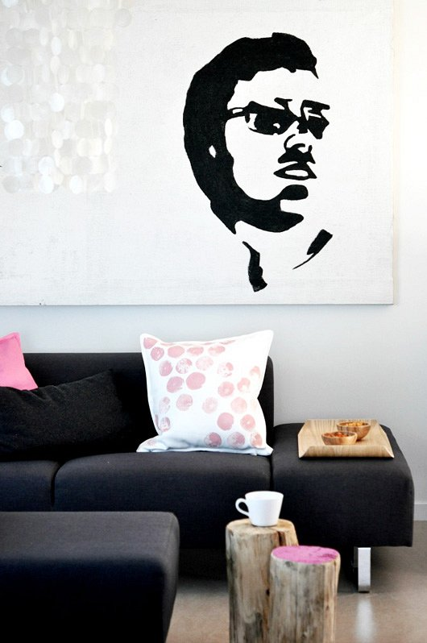
Barwy
Wbrew pozorom, minimalizm nie oznacza braku żywych kolorów. Choć należy zadbać o to, by w pomieszczeniu dominowały jednolite, stonowane barwy, nic nie stoi na przeszkodzie, by jedną ze ścian w sypialni pomalować na wyrazisty, czerwony kolor. Podobnie, pomimo tego, że zasłona w kolorową kratkę nie będzie dobrym rozwiązaniem, można zdecydować się na praktyczne, granatowe rolety.
Dodatki
Styl minimalistyczny spotyka się czasem z krytyką, jakoby nie dawał możliwości wyrażenia „własnego ja” we wnętrzu. Nic bardziej mylnego! To właśnie dzięki umiejętnie dobranym dodatkom można pokazać, kim jest właściciel wnętrza. Aby nie martwić się tym, czy postawiliśmy o jeden wazon za dużo, warto zdecydować się na fototapety lub obrazy drukowane. W internecie, na przykład na stronie modneobrazy.pl, można znaleźć setki wzorów, które idealnie wpasują się w minimalistyczny charakter pomieszczenia, dodadzą mu koloru czy wyrażą charakter właściciela.

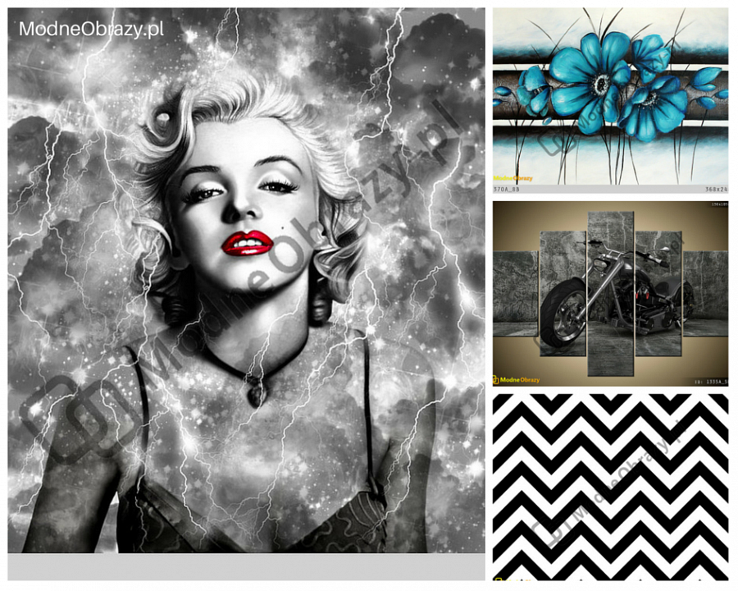
Więcej ciekawych propozycji znajdziesz na stronie ModneObrazy.pl!
Dla kogo minimalizm?
Minimalizm to nie tylko funkcjonalne pomieszczenia – coraz częściej słyszy się o tak zwanym minimalizmie życiowym, będącym próbą oderwania się od powszechnego konsumpcjonizmu. Urządzenie mieszkania w stylu minimalistycznym może być pierwszym krokiem do wprowadzenia tej filozofii w codzienność. To trend dla tych, którzy lubią mieć kontrolę nad swoim życiem, a także dla osób ceniących sobie porządek, funkcjonalność, harmonię i piękno prostoty. Sensem tego trendu nie jest bowiem pozbycie się przedmiotów ułatwiających funkcjonowanie, a jedynie usunięcie tych, które zagracają pomieszczenie, utrudniają sprzątanie czy poruszanie się.

